Арбуз

Арбуз имеет форму шара. На одном конце этого шара расположен зелёный хвостик. Этот хвостик — конец стебля, на котором растёт арбуз. Раскрашивая арбуз, не забудьте, что он полосатый, как зебра.

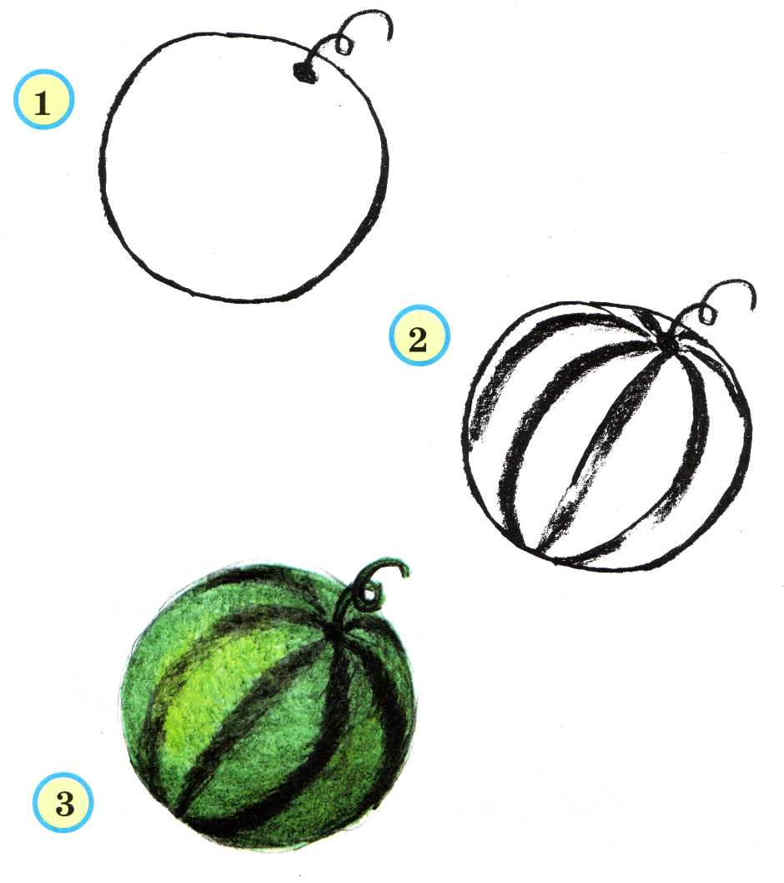

Морковь

Морковь имеет удлинённую форму: один конец толще, а другой тоньше. Тонкий кончик моркови заострён, а толстый — закруглён. Морковь оранжевого цвета.

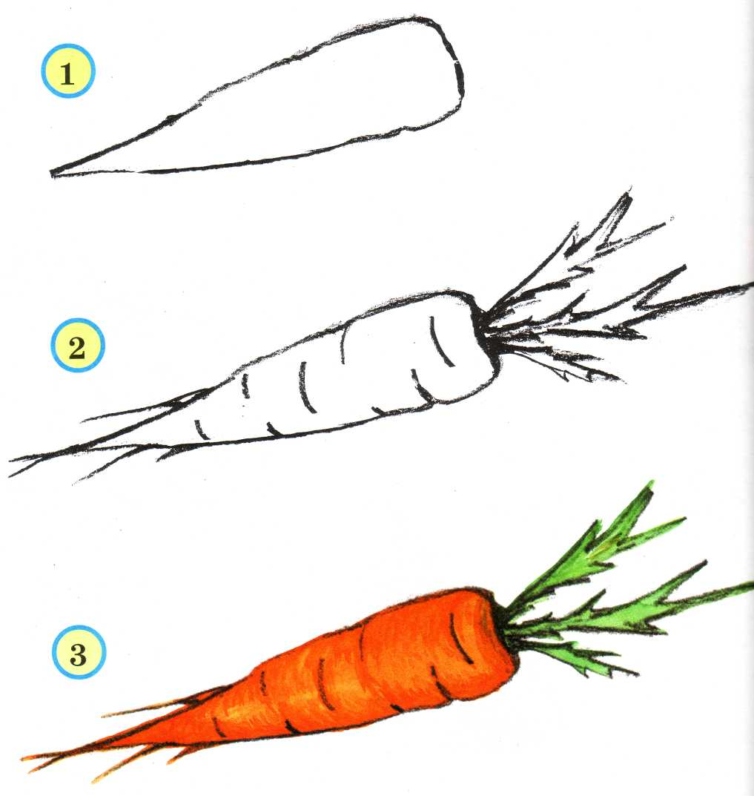

Огурец

Рассмотрим огурец, обратив внимание на его толщину и длину. Есть ли разница между толщиной одного конца огурца и другого? Гладкая ли поверхность у огурца? Нарисуем его.

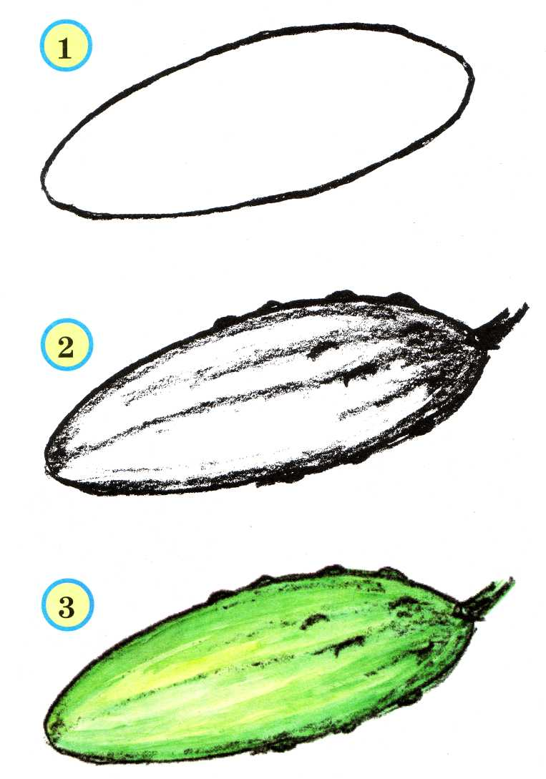

Клубника

Рассмотрим внимательно ягоду клубники. Какая у неё форма? Где у неё широкая часть, а где узкая? Нарисуем контуром общую форму клубники. Рассмотрим, сколько листочков у ягодки. Нарисуем клубнику.

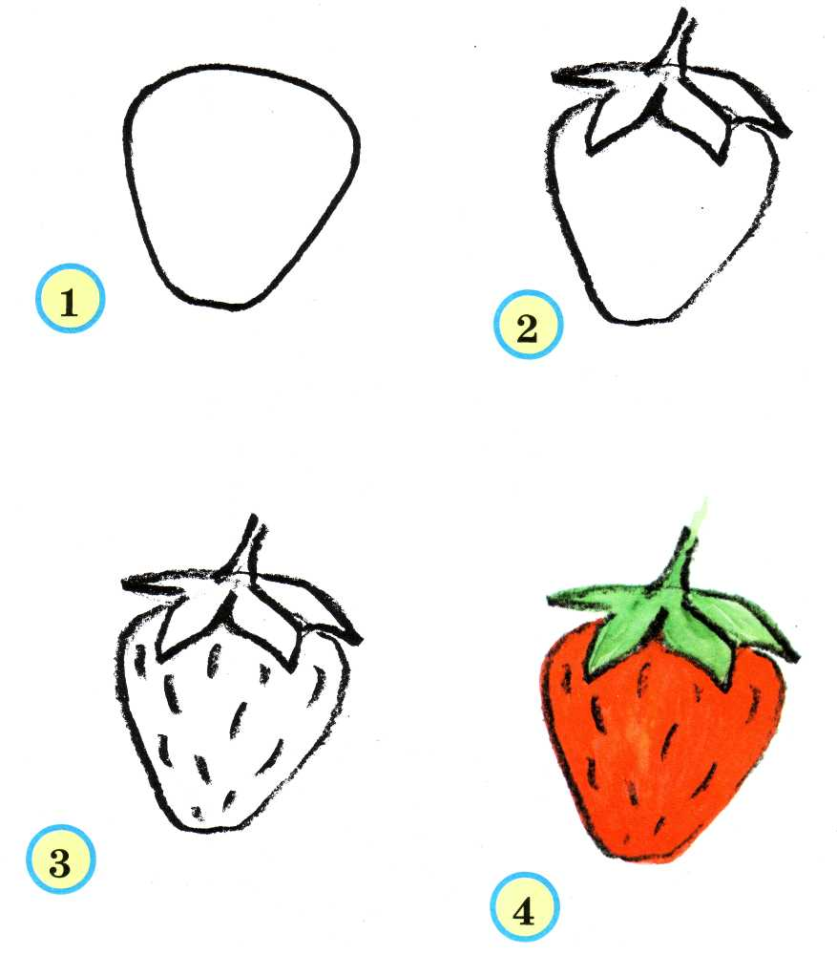

Земляника

А вот так можно нарисовать землянику. Земляника похожа на клубнику, но отличается только размером: она гораздо меньше.

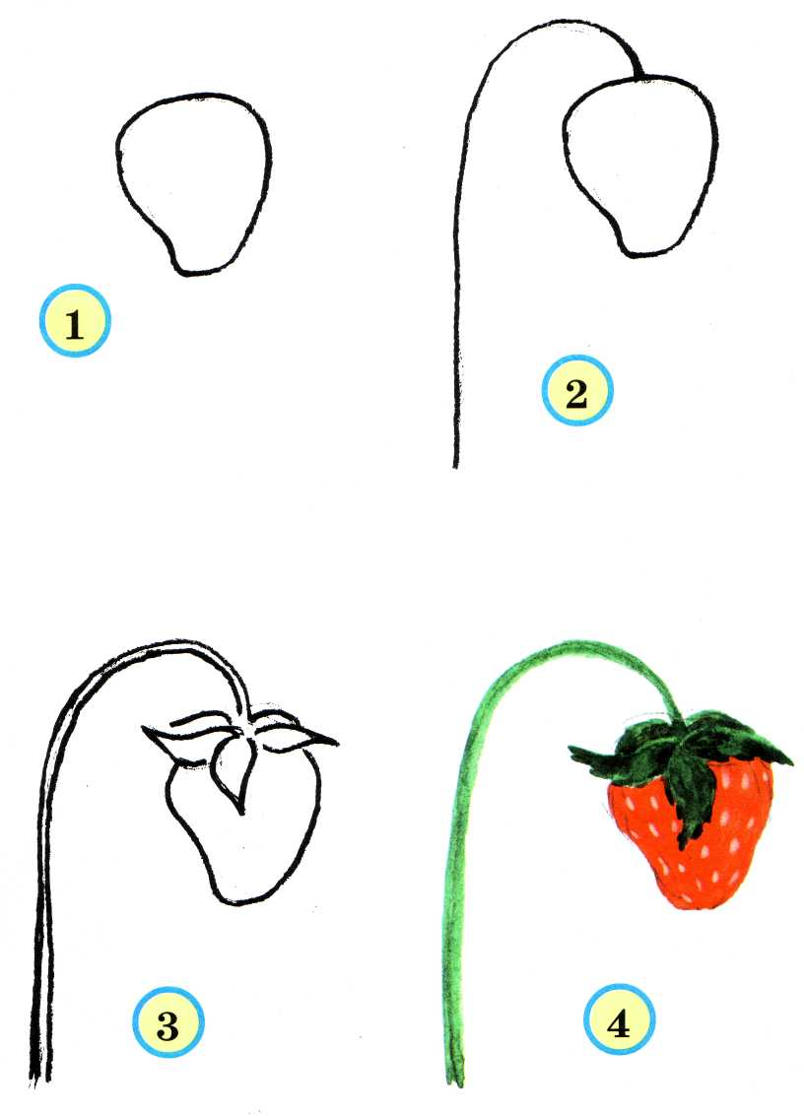

Слива

Нарисуем сливу. Обратим внимание на её форму: такая ли она круглая, как у яблока, или больше похожа на яйцо? Чем форма сливы отличается от формы яблока?

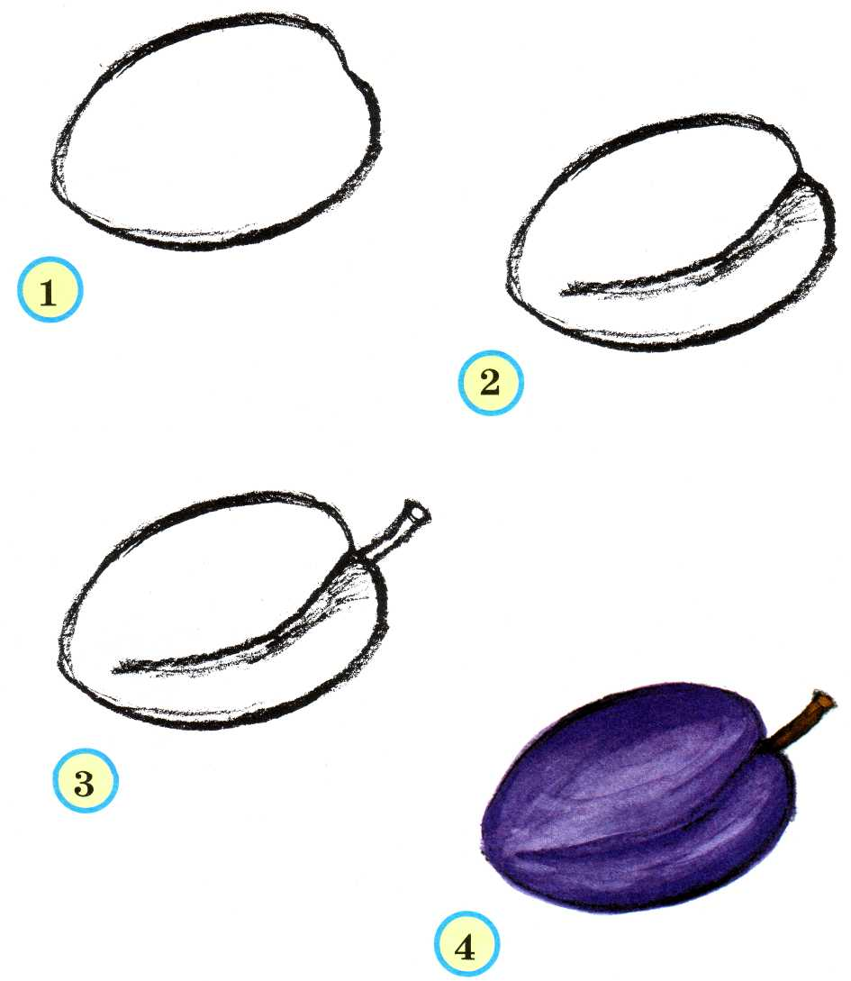

Яблоко

Яблоко знают все. А теперь внимательно посмотрим на его форму. Яблоко ведь не совсем круглое. Обратим внимание на выемку вверху плода и хвостик. Этим хвостиком яблоко крепится к ветке.

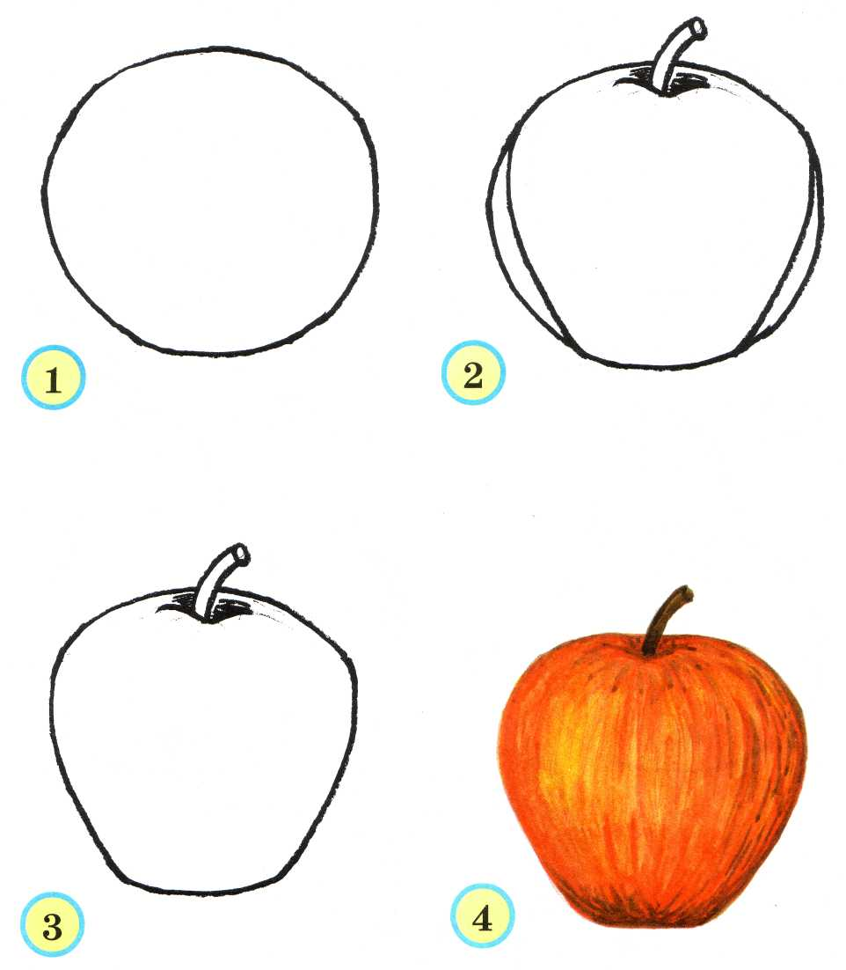

Груша

Грушу можно нарисовать при помощи двух кругов.

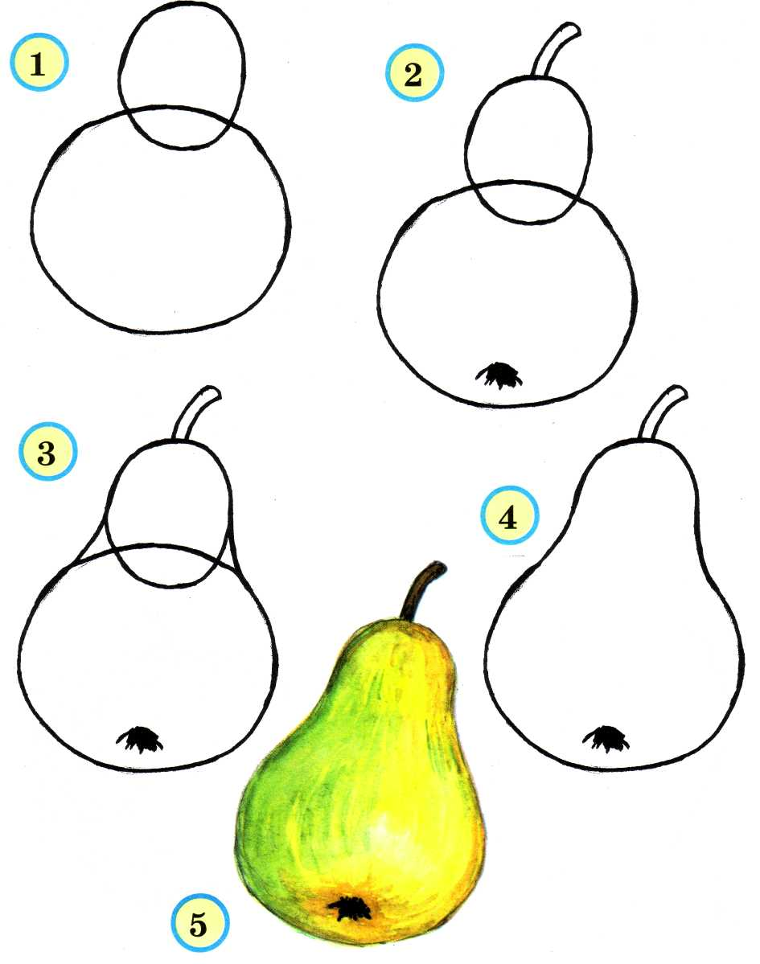

Вишня

Внимательно рассмотрим ягоды вишни. Какого они цвета, какой формы? Обратим внимание на веточку, на которой висят ягоды. Как она идёт — прямо или в сторону, влево или вправо? Попробуем нарисовать такие же ягоды вишни.

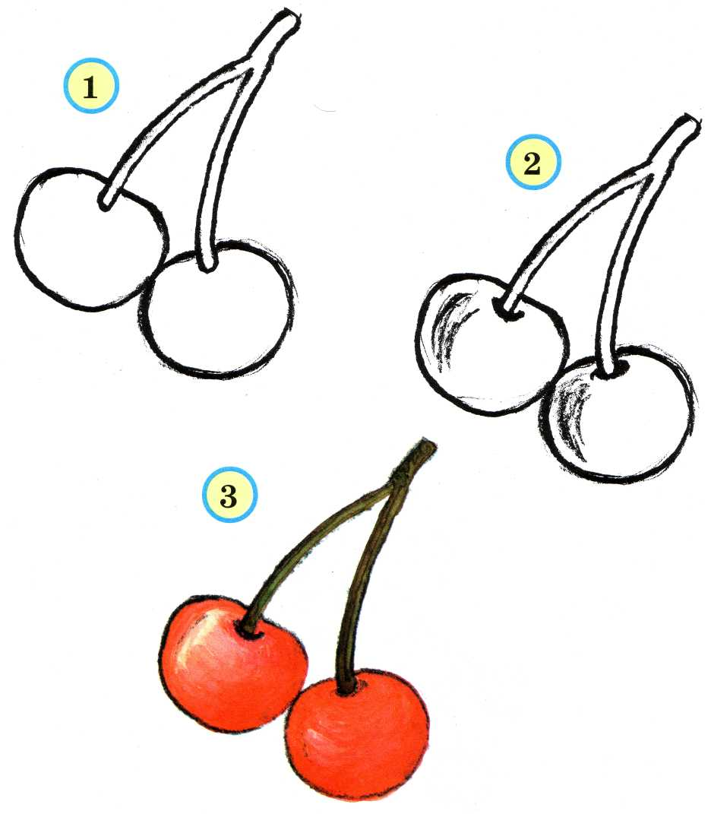

Смородина

Внимательно рассмотрим веточку чёрной смородины (черенок). Ягоды похожи на маленькие кружочки и висят гроздьями. Каждая ягода крепится тоненькой веточкой к основной ветке. Когда будем раскрашивать ягоды, обратим внимание на светлые блики. Эти места нужно высветлить смоченным в воде концом чистой кисточки и промокнуть мягкой салфеткой.

